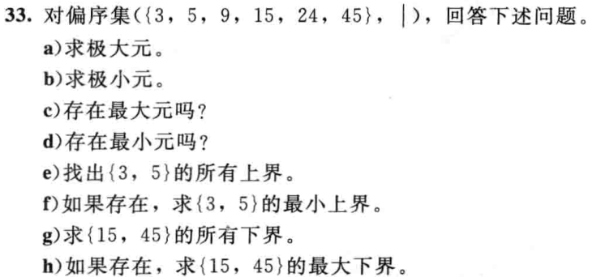

Hasse图如下：

3

5

9

15

24

45

a) 24, 45 b) 3, 5 c) 无 d) 无

e) 15, 45 f) 15 g) 3, 5, 15 h) 15

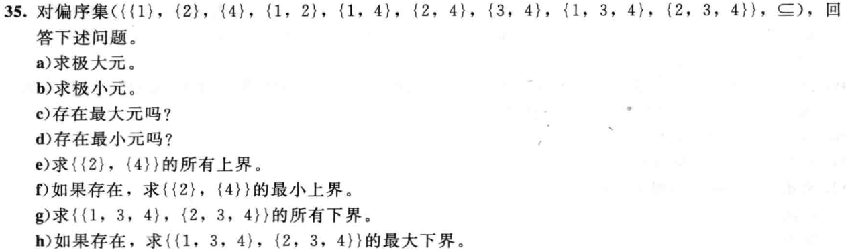

Hasse图如下：

{1}

{4}

{2}

{1, 2}

{1, 4}

{2, 4}

{3, 4}

{1, 3, 4}

{2, 3, 4}

a) {1, 2}. {1, 3, 4}, {2, 3, 4} b) {1}, {2}, {4} c) 无 d) 无

e) {2, 4}, {2, 3, 4 } f) {2, 4} g) {3, 4}, {4} h) {3, 4}